

Gan ei fod yn gyflogwr cyfle cyfartal, mae Grŵp Colegau NPTC yn annog ceisiadau o bob rhan o’r gymuned am swydd:

Darlithydd Sgiliau Cyflogadwyedd Cymru / Gofal Plant (Cyfnod Mamolaeth)

I ddarparu dysgu ac addysgu Cymraeg o ansawdd uchel fel sgil cyflogadwyedd ar draws ystod o raglenni AB ac AU, gan greu amgylchedd cadarnhaol i alluogi pob dysgwr i gyrraedd ei lawn botensial o ran datblygiad academaidd, cymdeithasol a phersonol. Gweithio'n agos gydag arbenigwyr pwnc i gynllunio a chyflwyno cynlluniau gwaith a chynlluniau asesu sy'n ymgorffori datblygiad galwedigaethol Cymraeg ac asesu'r Gymraeg fel gwasanaeth cwsmer a sgil cyflogadwyedd o fewn darpariaeth prif ffrwd.

Cyflog: Graddfeydd Darlithydd Cyswllt 1 - 4, £21,136 - £24,943 y flwyddyn, pro rata. Graddfeydd Prif Raddfa 1 – UP1, £26,911 - £38,680 y flwyddyn, pro rata (ar gyfer darlithwyr cymwysedig).
Oriau Gwaith: Band A. Oriau dros gyfnod o flwyddyn 699.6 – 835 (yn cynnwys boreau cynnar, gyda'r hwyr a phenwythnosau yn achlysurol).

Contract: Ffracsiynol hyblyg, cyfnod penodol tan 1 Chwefror 2023.

Lleoliad: Grŵp Colegau NPTC (yng Ngholeg Afan yn y lle cyntaf).

Cymwysterau: Rhaid i ymgeiswyr feddu ar gymhwyster lefel 6 mewn disgyblaeth berthnasol (gradd neu gymhwyster cyfatebol) a phrofiad perthnasol. Dylech hefyd feddu ar gymhwyster lefel 2 mewn Saesneg a Mathemateg (TGAU neu gyfatebol). Rhaid i ymgeiswyr hefyd feddu ar gymhwyster addysgu a bod yn hyddysg mewn TG hyd at lefel 2. Mae'n rhaid i chi hefyd allu cyfathrebu yn y Gymraeg yn rhugl.

Dyddiad Cau: 12 canol dydd, Dydd Iau 6 Ionawr 2022.

Bydd angen i'r ymgeisydd llwyddiannus gael
Gwiriad Manwl boddhaol.

Am ragor o fanylion neu os hoffech ymgeisio ar-lein, ewch i www.nptcgroup.ac.uk.
Fel arall, ffoniwch 01639 648031 gan ddyfynnu'r cyfeirnod 060122/LEC/WES/C/MAT/AH.
Cysylltir ag ymgeiswyr sydd ar y rhestr fer yn unig. Rydym yn croesawu ceisiadau yn Gymraeg ac ni fydd cais a gyflwynir yn Gymraeg yn cael ei drin yn llai ffafriol na chais a gyflwynir yn Saesneg.
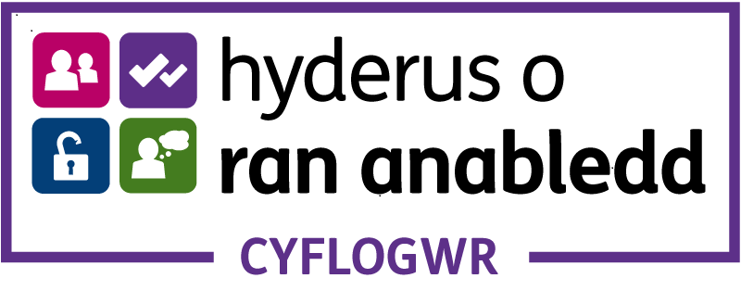

Dim asiantaethau os gwelwch yn dda

